2015-2017중학교 시절
- 친구들이 너무 소중했던 때

준비하던 고등학교가 있어서 공부도 나름 열심히 했지만 친구들과 별것 아닌 일에도 웃으며 재미있게 중학교 시절을 보냈다. 특히 중학교 3학년 때 친구들이 나에게 가장 소중한 친구들이었다. 그 시절 한창 스노우 카메라가 유행해서 얼굴이 많이 변형(?)되는 필터를 끼고 셀카를 찍었는데, 한 번 사진 찍기 시작하면 30분-1시간 정도 사진을 찍으면서 놀았던 것 같다. 또 중학교 때 등교하면 핸드폰을 냈어야 했는데, 이때 맨날 공기계를 내고 친구들과 함께 놀았던 기억이 있다. 웃긴 사진이 있으면 서로 공유해서 같이 웃고, 별로 안 웃긴 사진을 보고도 같이 웃었다. 그리고 보건 선생님과 정말 가깝게 지냈었던 기억도 난다. 선생님이 정말 시덥잖은 이야기여도 재미있게 들어주시고, 좋아해 주셨다. 선생님 덕분에 우리의 중3 점심시간이 정말 행복했던 것 같다. 맛있는 점심을 먹기 위해 무단외출을 하는 날이 유일하게 보건실에 가지 않는 날이었다. 그날 아침에 식단표를 보고 ‘아, 이건 나가야겠다’ 라는 생각이 드는 날엔 종종 몰래 외출을 했다. 걸리면 정확히 기억은 나지 않지만 귀찮은 벌이 있었기에 먹고 나서 들어오는 길에 학교 주변 순찰을 돌고 계시는 선생님들께 들키지 않으려고 꽤나 애를 먹었다. 언제는 한 번 점심시간에 밖에서 밥을 드시고 돌아오시는 선생님들과 바로 마주칠 뻔했는데, 상가로 들어가는 주차장 입구에 숨어서 걸리지 않은 적이 있다.
그리고 중학교 1학년부터 3학년까지 나와 늘 등교를 함께 했던 친구가 있었다. 정말 3년 동안 단 한 번도 싸우지 않은 친구여서 아직도 너무 신기하다. 그 친구와 늘 가던 노래방이 있었는데, 아마 그 당시 3시간에 만원이었던 것 같다. 3시간 꽉 채워서 열심히 부르고 명량핫도그에서 핫도그를 하나씩 사 먹었던 기억이 난다. 그때 먹었던 명량핫도그가 세상에서 제일 맛있는 핫도그다. 이 친구와는 정말 비밀이 없었는데, 그 덕에 더 잘 지냈던 것 같다. 그때는 정말 가족 다음으로 제일 편한 친구였다.
중학교 때 이런 소중한 친구들이 없었더라면, 학교가 하나도 재미없었을 것 같다. 이런 친구들이 있어서 다행이고, 지금까지도 연락이 닿아서 정말 다행이다.
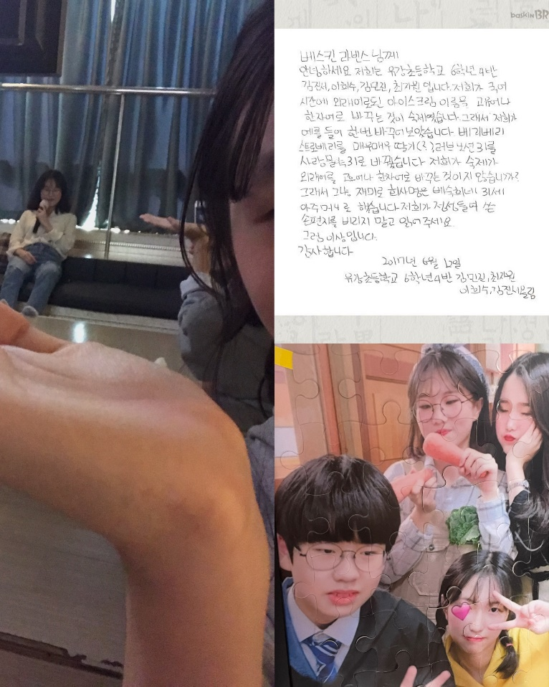 중학교 사진 1

2018-2020 고등학교에서 소중한 사람들 그리고 입시
사실 고3기억 때문에 (코로나 원년+ K고3의 부담감을 잔뜩 느끼고 있었던 때) 고1, 2 때 기억들이 살짝 덜 강렬하게 남아 있지만, 사실상 2020년을 버티게 해 준 것은 2018, 2019년이었기에 그날들을 중심으로 일대기를 쓰고자 한다.
우리 고등학교는 남녀공학이었지만 남녀분반이었기에 동아리나 학생회 활동을 하지 않는다면 3년 내내 이성과 말을 하지 않는 것이 가능한 학교였다. 또, 기숙사가 있어 기숙사 규칙이 따로 있었고, 그 중 남녀간 교제를 금지하는 규칙도 있었다. 그러나 지금 와서 아무리 생각해 봐도 없애도 무방한 그런 규칙인 것 같다. 별 효력이 없었다…! 나는 고등학교 때 같은 동아리, 같은 학생회 부서에서 아주아주 소중한 사람을 만났고, 지금까지도 잘 만나고 있다.
기숙사에서 같이 지냈던 친구들은 정말 오래 남는 것 같다. 서로의 많은 것을 오픈해서 그런지, 오랜만에 만나도 전혀 어색하지 않다. 심지어 고등학교 다닐 때는 아무리 친해도 서로의 전화번호가 없는 경우가 많았다. 학교에서 늘상 붙어 있어서 전화할 일이 없으니까…! 석식을 먹고 샤워하고 나와서 저녁 노을과 함께 운동장을 산책했던 때, 축제에 나간다고 자습시간과 저녁시간, 쉬는시간을 빼서 열심히 연습했던 때, 모의고사 끝나고 사감 선생님 몰래 배달음식 시켜서 먹었을 때, 석식 시간 때 바깥 음식을 먹고 싶어서 무단외출했던 때 등 나열하자면 정말 많은 순간들이 다 기억난다. 심지어 이불을 옮겨서 다른 방 가서 잔 적도 있다…! 밤새도록 친한 언니랑 탭으로 영화보고 간식 먹고 놀았다. 그거 걸렸으면 퇴사였을 텐데 그때는 어쩜 그렇게 간도 컸는지 모르겠다.
고1, 2 때 위와 같은 순간들이 있었기에 3학년 때 버틸 수 있었던 것 같다. 코로나도 터지고, 5월에 학교를 처음 가게 된 그 즈음 스트레스가 정말 심했다. ‘왜 하필 내가 고3 때 이런 상황이 벌어지지..?’ 라는 생각도 자주 했다. 그래도 1학년 때부터, 2학년 때부터 알고 지냈던 소중한 친구들 덕분에 1년을 잘 참았다. 너무 치열하게 살아서, 별로 다시 떠올리고 싶지는 않다. 그래도 고3 때 열심히 해서 지금의 내가 있는 것이니 부정적인 감정은 들지 않는다. 다만 일부러 떠올리지 않을 뿐..! 내 고등학교 시절은 평생 잊지 못할 것 같다.
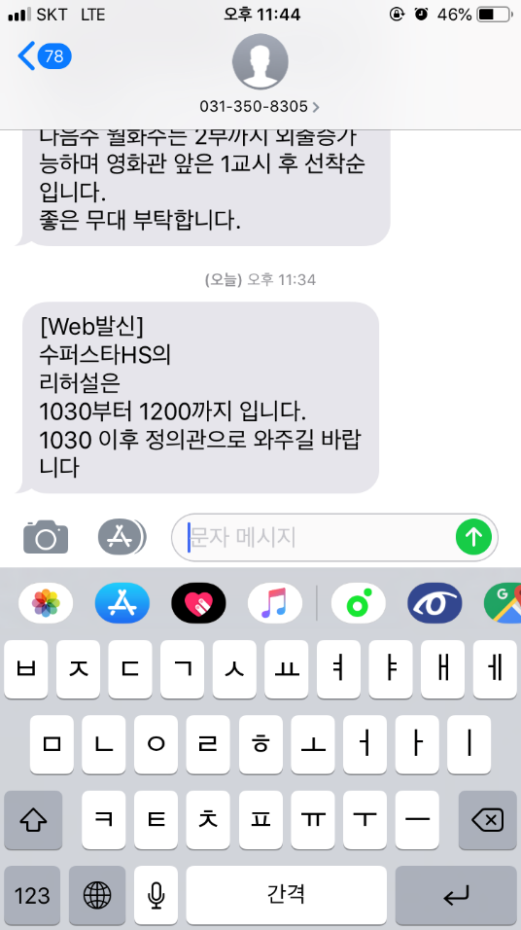고등학교 사진

2021 고려대학교 산업경영공학부 1학년 1학기를 마치고 반수!

비록 코로나가 심했을 때 새내기가 되어 1학년 생활을 했지만, 그래도 즐거운 대학생활이었다. 진정한 자유가 무엇인지 깨달았다…! 아 진정한 자유라기보다는 진정한 휴식이 무엇인지 깨달았다…! 비대면 수업의 장점을 최대한으로 활용했던 것 같다. 동기들과도 만나서 놀고, 안암과 친숙해지고, 선배들과 친해져서 많은 이야기를 나누는 것이 정말 재미있었다. 이때 연고전과 입실렌티가 열리지 않아서 즐기지 못했던 것은 천추의 한이다. 너무 즐겁게 놀아서 반수를 시작할 즈음에는 굉장히 힘들었다. 6시 기상 12시 취침...? 6개월 동안 거의 단 하루도 지키지 못했던 수면시간이었다. 그런데 갑자기 생체시계를 맞추려고 하니까 정말 힘들었다. 그래도 내가 하겠다고 했고, 후회없이 공부하겠다고 했으니 그 약속을 지키려고 참 많이 노력했다. 두 번째 수능은 내가 원하는 대로 잘 풀리지는 않았지만, 교차지원을 해서 지금의 과에 진학하게 되었고 이 선택에 후회는 없다. 나에게 잘 맞는 길을 찾아서 앞으로도 후회하지 않았으면 좋겠다.
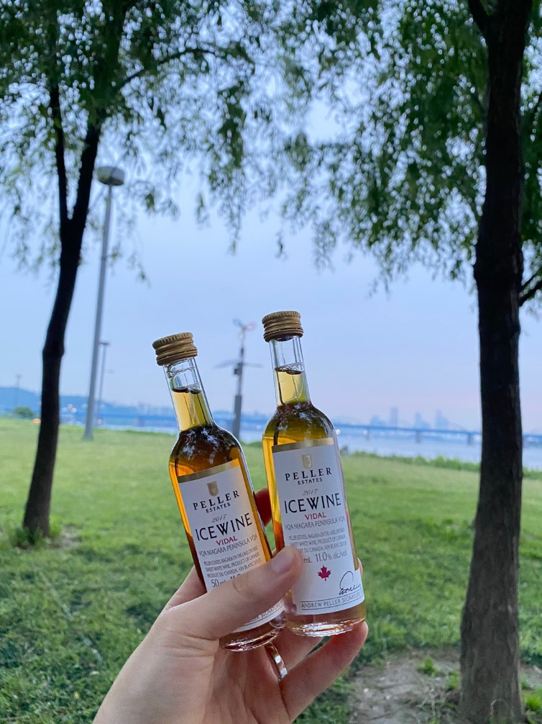사진3 대학교 1학년1학기

